[图像重复引争议：山东大学第二医院与劳伦斯伯克利国家实验室团队合作论文被质疑](https://mp.weixin.qq.com/s?__biz=MzAwNzc1NjU0Ng==&mid=2648112016&idx=1&sn=444678f5789b6c28c3ad2c8c9346ad71&chksm=820b4b4a39d26ef724d20ee06007c506442391d0b7dd0b97700e4840119ea4b3e69c09aa9843&scene=126&sessionid=1743259781)

原创  科研正气[科研正气](javascript:void(0);)2025-03-29 21:50:11四川



**论文信息**

论文标题：Sirtuin 4 Depletion Promotes Hepatocellular Carcinoma Tumorigenesis Through Regulating AdenosineMonophosphateActivated Protein Kinase Alpha/Mammalian Target of Rapamycin Axis in Mice（Sirtuin 4缺失通过调控AMPKα/mTOR轴在小鼠中促进肝细胞癌的肿瘤发生）

发表日期：2019年4月

第一作者：王允山（Yunshan Wang，山东大学第二医院）

通讯作者：唐博（Bo Tang，劳伦斯伯克利国家实验室）

第一单位：山东大学第二医院检验医学中心

合作单位：劳伦斯伯克利国家实验室

期刊：Hepatology

**质疑内容**

近期，有研究者对山东大学第二医院检验医学中心和劳伦斯伯克利国家实验室联合发表的论文提出质疑，主要集中在论文中部分图像的重复使用问题。以下为具体质疑内容：

**质疑1：图4B与其他论文图像重复**

研究者指出，论文中的图4B与Wang et al.2020论文中的图8F高度相似，疑似重复使用。

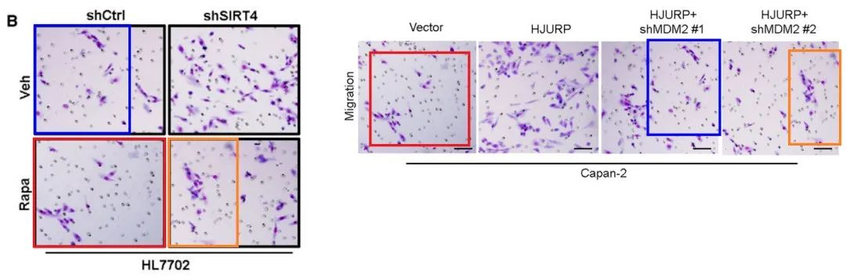

**质疑2：图5D与图6A再次出现重复**

进一步审查发现，论文中的图5D和图6A分别与Shen et al.2021论文的图6D和图7B内容相同。

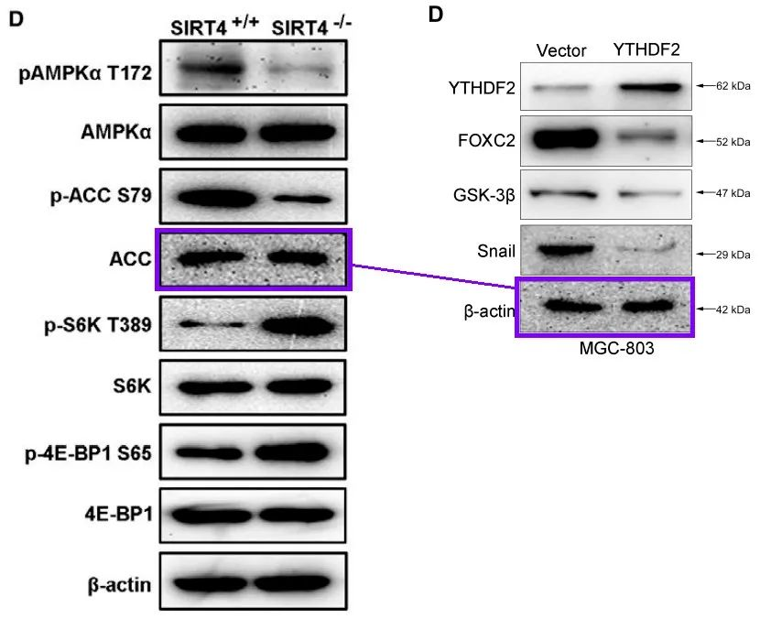

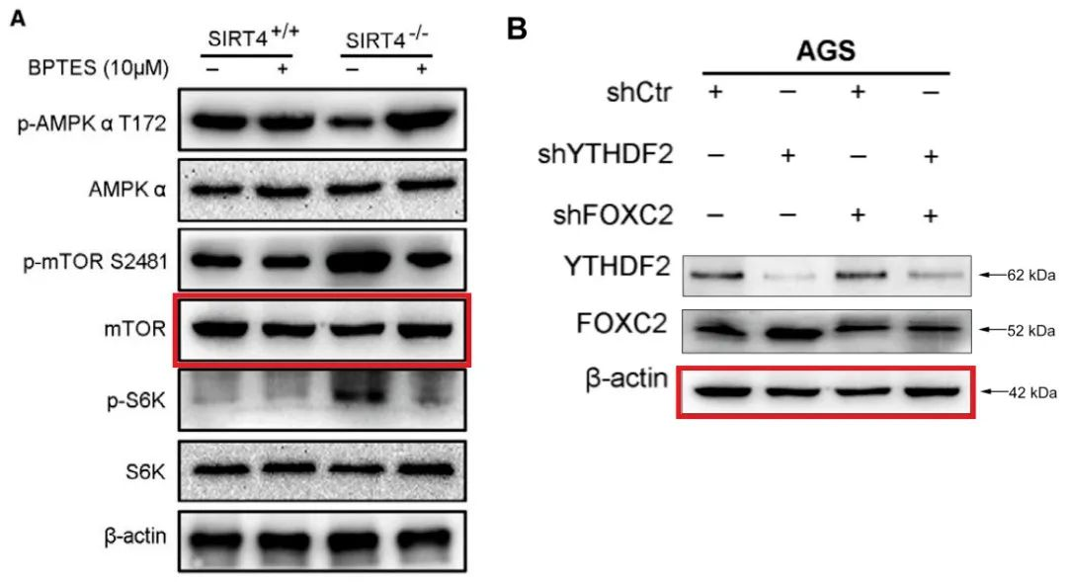

**质疑3：图8D重复使用其他研究图像**

此外，图8D与Wang et al.2020论文中的图4A几乎完全一致。

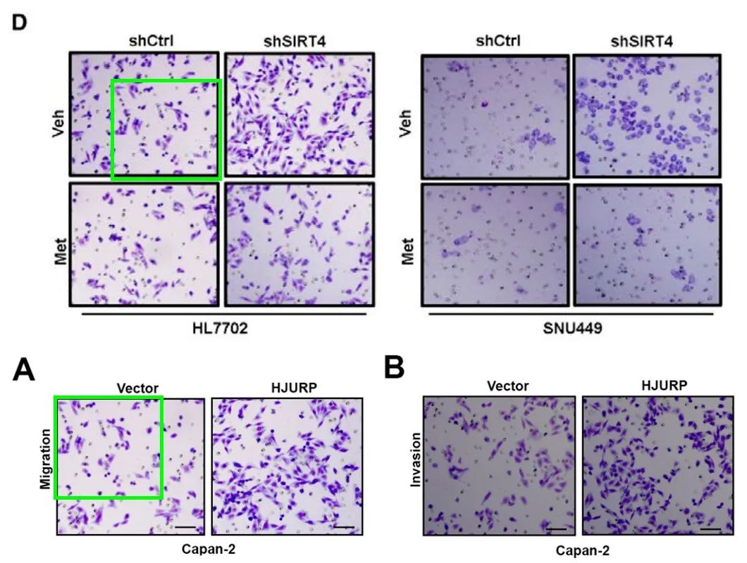

**质疑4：图4C与Yao et al.2016论文存在雷同**

论文中的图4C被指与Yao et al.2016的图4F重复。

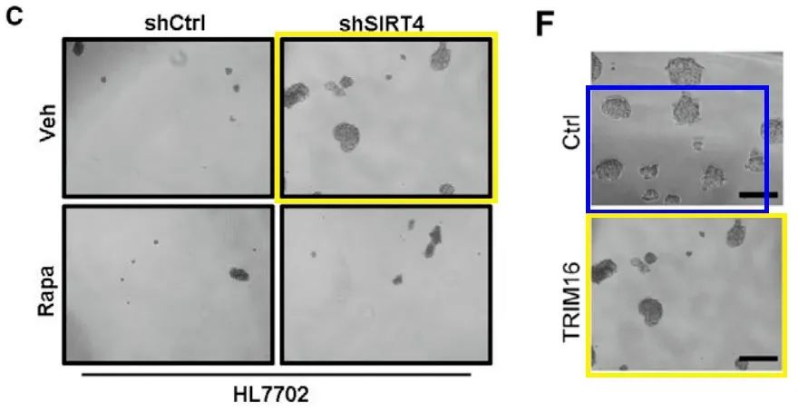

**质疑5：图4F、图7E、图8E中的肿瘤图像经过重新排列**

最后，有人指出，图4F、图7E和图8E中的肿瘤图像为同一组肿瘤，通过不同角度重新排列和拍摄后多次使用。

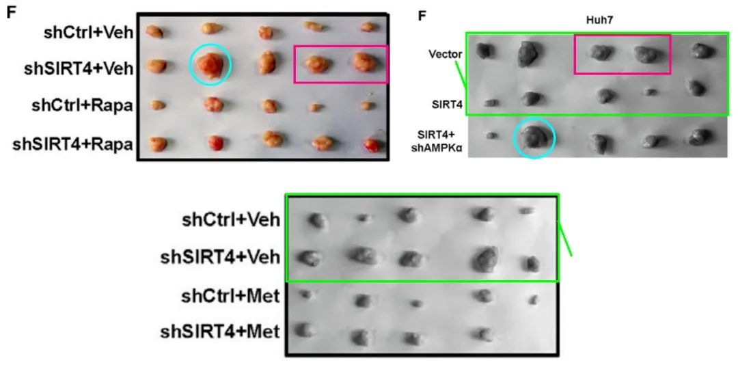

__参考链接

https://pubpeer.com/publications/164F447A0BE75E8A0CFE904B0E3022#4

**免责声明**

本公众号转载的信息来源于 PubPeer、Pubmed及相关期刊，涉及的人名、单位均为音译。对于文章内容的真实性、完整性及及时性，本公众号不作任何保证或承诺，内容仅供读者参考。

如任何单位或个人认为本内容可能涉嫌侵犯其合法权益，请及时向我们提交书面权利通知及详细侵权情况，我们将依法尽快移除相关涉嫌侵权的内容。

若您有任何建议，欢迎随时与客服联系。

**第三方客服QQ账号：3970604145**

